Учителями славится Россия, ученики приносят славу ей
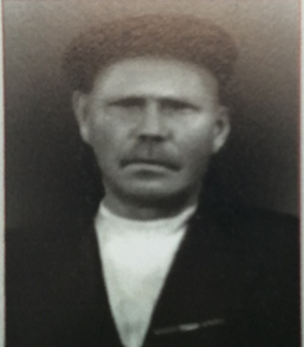 | Фазыл Нагимович Зайнетдинов, директор школы. Награжден медалью «За трудовое отличие» и медалью «За доблестный труд в Великой Отечественной войне 1941-1945 гг.». За достигнутые успехи в деле воспитания подрастающего поколения и активную общественную работу в 1948 году был награжден орденом Ленина.
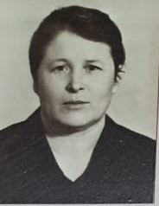 | Диваева Райса Губайдулловна, директор школы, учитель географии. Награждена Почетными грамотами министерства просвещения РСФСР и БАССР, знаком ” Отличник народного просвещения РФ, заслуженный учитель школы БАССР, делегат I, III, V, VII съездов учителей РБ, делегат всероссийского съезда учителей в 1978 году.
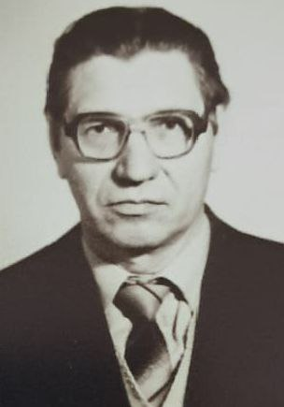 | Бикметов Ахсан Хасанович, учитель английского языка, стаж – 35 лет. Имеет звание «Отличник народного образования СССР, награжден Почетными грамотами Министерства просвещения РСФСР и республиканского комитета профсоюза работников просвещения высшей школы и научных учреждений РСФСР, медалью «Ветеран труда»
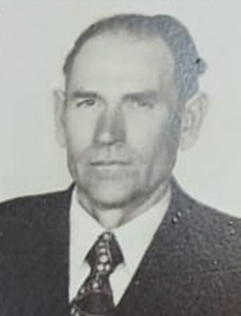 | Бикметов Гайса Саитович, учитель истории, русского языка и литературы, директор школы. Имеет звание «Отличник просвещения РФ»
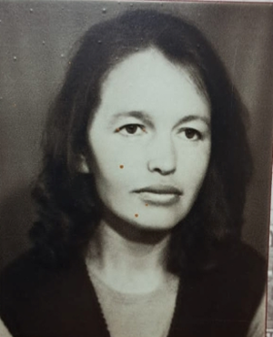 | Бикметова Нелли Асылкаевна, учитель английского языка, заместитель директора по воспитательной работе, директор школы. Награждена Почетными грамотами РОНО, РК КПСС, РК ВЛКСМ, обкома ВЛКСМ, Министерства просвещения РСФСР. Ей присвоено звание «Отличник просвещения РСФСР».
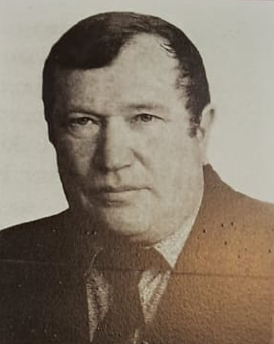 | Ишмаков Наиль Исмагилович, учитель физики и математики, директор школы. Имеет звание «Отличник народного просвещения РФ»
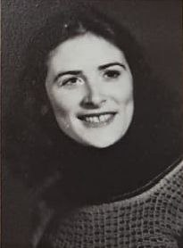 | Ишмакова Рида Гайсиновна, заместитель директора по учебно-воспитательной работе, учитель английского языка, русского языка и литературы. Имеет звание «Отличник народного образования РБ, награждена Почетной грамотой Министерства просвещения РБ»
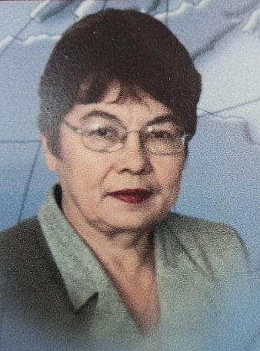 | Абдеева Назия Галеевна, учитель математики. Имеет звание «Отличник народного образования РБ»
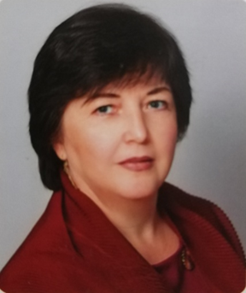 | Сулейманова Лилия Шамильевна, директор школы, учитель истории и обществознания. Награждена Почетной грамотой Министерства просвещения России
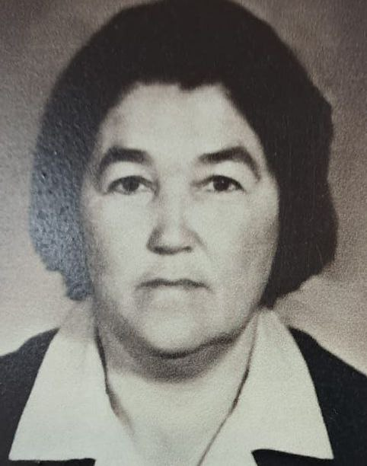 | Тансыккужина Хадича Яхиевна
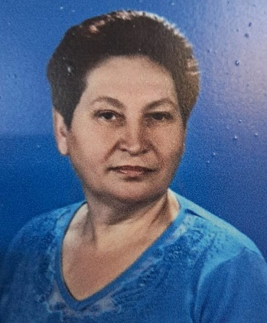 | Канбекова Любовь Семеновна
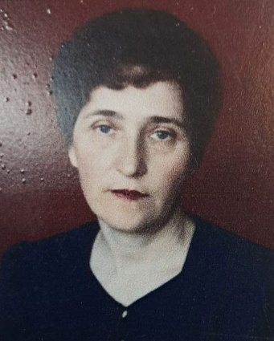 | Юнусова Рамиля Хабибовна
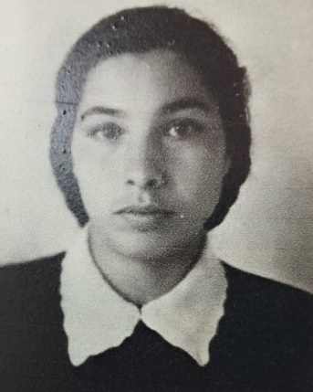 | Абдеева Наиля Насибулловна
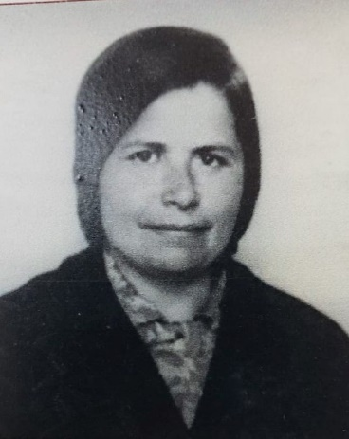 | Бикметова Флюра Гарифовна
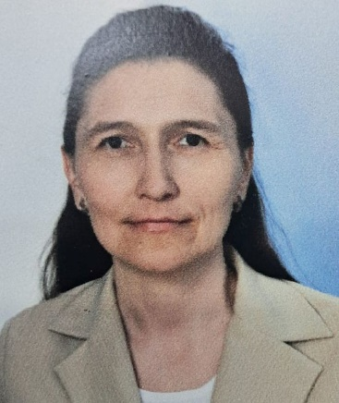 | Бикметова Илюза Рифгатовна
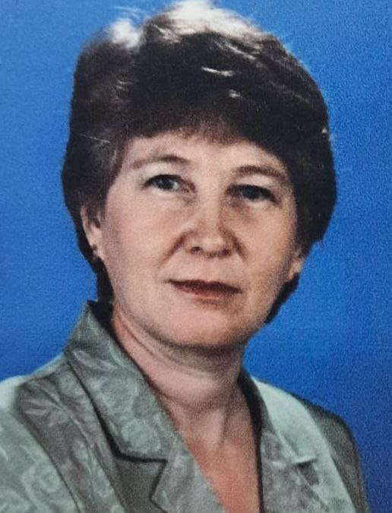 | Салихова Альфия Ахсановна
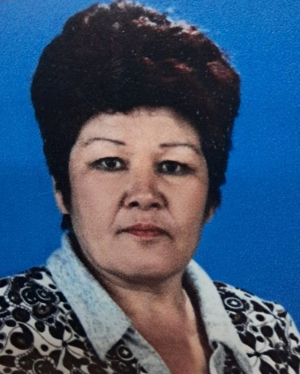 | Нурушева Гульнара Мазгаровна
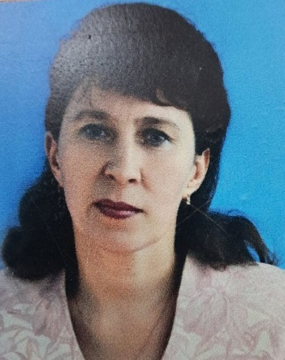 | Мустаева Зиля Габдулловна
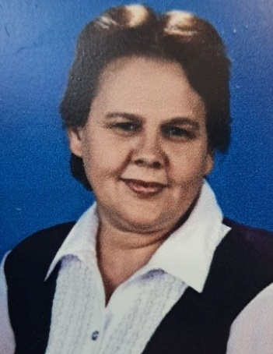 | Сафина Альфира Хаиловна
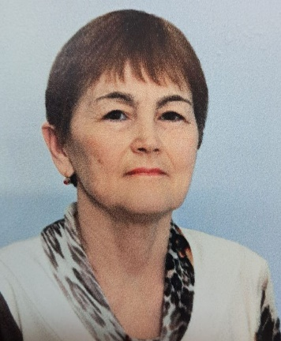 | Абдеева Гузель Талгатовна
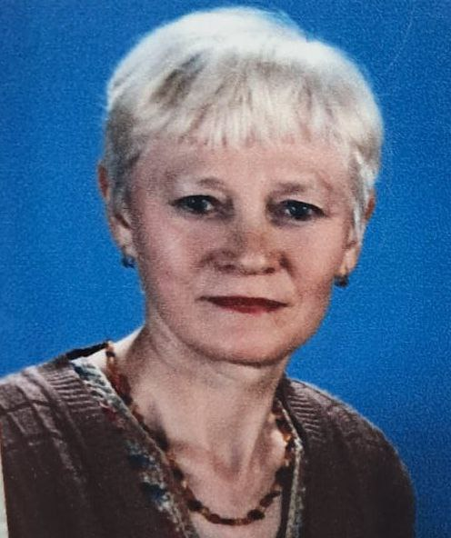 | Мустаева Сазида Муккадасовна
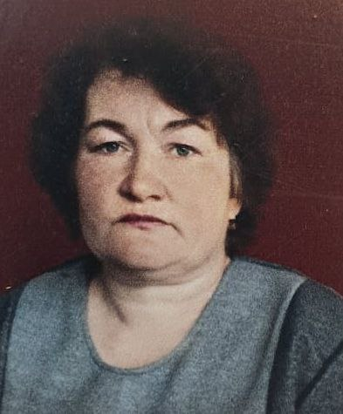 | Маркелова Лидия Ивановна

Выпускники школы – наша гордость

Фани́ль Абдулха́дыевич Ася́нов -башкирский писатель, поэт, драматург.

Творчество

Когда расцвели липы. Рассказы.
- Команда Чапая. Рассказы.
- Обещание. Повесть.
- Сын лесника. Повесть.
- Журавли возвращаются вновь. Повесть и рассказы.
- Цветы обновляют листья. Повесть и рассказы.
- Избранная любовь. Повесть и рассказы.
- Звездопад. Повести.
- Мугалима— апа. Рассказы.
- Любовь не бывает без тоски. Повесть.
- Остались лишь огни. Повести.
- Вера. Роман.
- Гармонь с колокольчиком. Повесть и рассказы.
- Драма «Вдовы» (по повести «Цветы обновляют листья») ,
- комедия «Широкие улицы были узкими
- драма «Душевные разговоры»,
- драма «Алые зори».
Известен как поэт-песенник, стали популярными песни «Лестницы Янгантау», «Помнишь, любимая?», «Не говорите матерям тяжелые слова» и др.

Заслуженный работник культуры Башкирской АССР(1976)

Заслуженный работник культуры РСФСР(1980)

Булгакова Диля Хамзиевна– автор двух десятков сборников рассказов и нескольких пьес для театра. На её стихи написано больше 200 песен, которые популярны не только в Башкортостане, но и за пределами республики.
В 2008 году в конкурсе «Песня года», проведенного продюсерским центром «Хрустальный соловей», песни и стихи Дили Хамзеевны получили самую высокую оценку. В 2011 году поэтесса стала лауреатом народной творческой премии «Алтын Урал».

Сулейманов Айрат Мударисович - Депутат Государственного Собрания – Курултая Республики Башкортостан; директор МУП “Колхозный рынок” г. Уфа; председатель правления ООО “Финанс Меркурий маркет групп” г. Уфа; Заслуженный работник торговли РБ; Кандидат экономических наук. Он член Союза журналистов РБ и РФ, автор книг об истории родного села, Бузовьязовского района и Башкирии

Резяпов Мидхат Гандалифович - член Союза журналистов СССР, РФ и РБ. Награжден Почетными грамотами Президиума Верховного Совета БАССР, ВЦСПС, ЦК ВЛКСМ, ВНПР, ЦК профсоюза работников культуры, комитета народного контроля СССР, Министерства печати РБ, Управления по делам печати, издательства и полиграфии при Правительстве РБ. Имеет почетное звание “Заслуженный работник культуры Республики Башкортостан”

Ишмакова Миннур Камалетдиновна награждена орденом Ленина за достигнутые успехи в области сельского хозяйства
Мустаев Фарит Закирович награжден орденом Ленина за достигнутые успехи в области сельского хозяйства
Абдеев Анвар Бахтиевич - аграном, председатель колхоза, орден "Знак Почета", звание "Заслуженный агроном", медаль "50-летие Великой Отечественной войны"
Абдеева Флюза Сулейманова - чабан, знак отличия "За самоотверженный труд"
Абдеева Хамида Гаймадисламовна - телятница, медали "За доблестный труд", "за трудовое отличие", знак "Победитель социалистического соревнования" (1975, 1976, 1978, 1990), юбилейные медали
Абдрахманов Ибрагим Сулейманович - зоотехник, ордена трудового красного знамени, "Знак Почета", звание "Заслуженный зоотехник БАССР", медаль "За боевые заслуги", юбилейные медали
Асянова Фарида Шаяхметовна - телятница, медали "За трудовую доблесть", "За доблестный труд в ознаменование 100-летия со дня рождения В.И. Ленина", знаки "Победитель социалистического соревнования (1973, 1974, 1979), "Ударник пятилетки"
Байбулатова Флюра Хакимзяновна - доярка, орден "Знак Почета", медали "За доблестный труд", "Почетный донор"
Бакирова Разима Хаматдиновна - свекловод, медаль "За отвагу", орден Трудовой славы
Бикметов Фатхлислам Минисламович - председатель колхоза , орден "Знак Почета", медали "За доблестный труд в Великой Отечественной войне 1941-1945 гг."
Бикметов Шамиль Саитгазиевич - бухгалтер, глава администрации сельсовета, орден "Знак Почета"
Гордиюк Николай Петрович - механизатор, орден Славы, Отечественной войны 1-й степени, Октябрьской Революции, медаль "За освоение целинных земель", знак " Победитель социалистического соревнования"
Жданов Рашит Исламович - инженер, председатель колхоза, орден "Знак Почета", знак "Отличник народного просвещения, звания "Заслуженный работник сельского хозяйства РБ", "Заслуженный работник сельского хозяйства РФ"
Ишмаков Фаниль Шакирович - механизатор, ордена Трудовой славы, Красного Знамени, медаль "За трудовую доблесть"
Канбеков Мидхат Хаматдинович - зоотехник, бригадир, Ордена Трудового Красного Знамени, Дружбы народов, медали "Участник ВДНХ СССР"
Коченюк Николай Васильевич - механизатор, орден Трудовой славы, медаль "За трудовое отличие"
Канбекова Фанира Ринатовна - врач-педиатр, знак "Отличник здравоохранения РСФСР"
Бикметова Нурсиля Марсовна - фельдшер, Почетная грамота Минестерства здравоохранения РБ

Ишмаков Ахкям Ахмалетдинович - "Отличник здравоохранения СССР", "Отличник санитарной обороны СССР", "Отличник гражданской обороны СССР"
Жданова Малика Шайбековна - первый секретарь Бузовьязовского райкома ВЛКСМ, заведующий отделом культуры Кармаскалинского района БАССР
Абдеев Назир Закирович - певец (лирико-драматический тенор). Народный артист БАССР (1990), заслуженный артист БАССР (1974). В 1956-58гг. артист хора Башкирского радио, с 1965 солист Башкирского государственного театра оперы и балета. Многие годы пел партию Салавата Юлаева в одноименной опере З.Исмагилова
Абдеев Ринат Газизьянович - инженер-механик. Доктор технических наук (1996), профессор(1997) УГНТУ. Научные исследования посвящены проблемам функционирования нефтегазохимического оборудования. Автор свыше 180 научных трудов и 17 изобретений. Лауреат премии Комсомола Башкирии(1987)
Абдеев Рифгат Фаизович - философ. Доктор философских наук(1996). Окончил УГАТУ(1948). С 1948 года - инженер-конструктор завода "Уралмаш" (г. Свердловск). С 1955 сотрудник конструкторского бюро Центрального НИИ Министерства обороны СССР. С 1996 г.- преподователь Московского технического университета, в 1995-2001 - Дипломатической академии МИД РФ. Научные исследования посвящены обоснованию философской концепции "информационной цивилизации". Автор более 60 научных работ и 24 изобретений
Абдеева Махмуда Газзалиевна- селекционер. Кандидат селькохозяйственных наук (1978) Заслуженный работник сельского хозяйства Республики Башкортостан (2002). С 1966 работает в БНИИСХ, с 1995 ведущий научный сотрудник. Научная деятельность связана с созданием сортов ягодных культур и разработкой технологий их возделывания. Она вывела 11 сортов винограда и смородины (Бобровая, Валовая, Караидель и др.) автор более 60 научных трудов.

Султанов Альберт Ханович -инженер электро-связи. .доктор технических наук, профессор, Заслуженный деятель науки РБ. Работает в УГАТУ: с 1999заведующий кафедрой телекоммуникационных систем, с 2004 директор Института инфокоммуникационных технологий. При участии Султанова организованы региональные сети пейджинговой и сотовой связи (стандарты AMPS и GSM), а также спутниковой связи для банковской системы. Автор свыше 400 научных трудов и 20 изобретений.

Бикметов Риль Баязитович- заслуженный строитель РБ и РФ, почетный дорожник России.

Абдеев Минихан Султангазиевич -заслуженный строитель РФ, заслуженный изобретатель РФ, лауреат премии Губкина.

Канбеков Зайнаги Мирзалиевич- заслуженный работник культуры РФ награжден орденом Отечественной войны II степени 10 медалями Советского Союза, Почётными грамотами Обкома КПСС, Президиума Верховного совета БАССР

Участники событий в Афганистане:

Диваев Марат Губайдуллович- с1981 по 1984 год проходил службу в Афганистане, награжден орденом «За службу Родине в ВС СССР» III степени , афганским орденом Заезды III степени
Бикметов Вильмир Фанисович
Бикметов Фагим Хаматдинович
Мустаев Ришат Талгатович

Участники событий в Чеченской Республике:

Абдеев Динар Закиевич
Абдеев Ильшат Мирхалитович
Акбашев Руслан Раилевич
Арсланов Раиль Римович
Асянов Ильдус Рашитович
Ахметов Амир Фанисович
Бикметов Вильмир Фидаилович
Ишмаков Ильмир Минисламович
Ишмаков Флюз Фаритович
Рафиков Азат Рамилевич
Рафиков Радик Рафикович
Хакимов Руслан Азизович
Шосталь Алексей Васильевич

Выпускники, погибшие в ходе СВО:

Абдеев Дамир Хасанович
Ишмаков Финат Маратович
Рафиков Азат Рамилевич
Колпаченко Сергей Иванович
Шарипов Феликс Флюрович
Бикметов Дамир Русланович

